windows系统：
在Windows2000专业版/WindowsXP/Windows Server 2003（注意日志文件的后缀名是
evt）系统中：
系统日志的位置为C:\WINDOWS|System32\config\SysEvent.evt;
安全性日志的位置为C:\WINDOWS\System32\config\SecEvent.evt;
应用程序日志的位置为C:\WINNT\System32\config\AppEvent.evt。
在Windows Vista/Windows 7/Windows 8/Windows 10/Windows Server 2008及以上版本系
统中：
系统日志的位置为%SystemRoot%\System32\Winevt\Logs\System.evtx;
安全性日志的位置为%SystemRoot%\System32\Winevt\Logs\Security.evtx;
应用程序日志的位置为%SystemRoot%\System32\Winevt\Logs\Application.evtx。
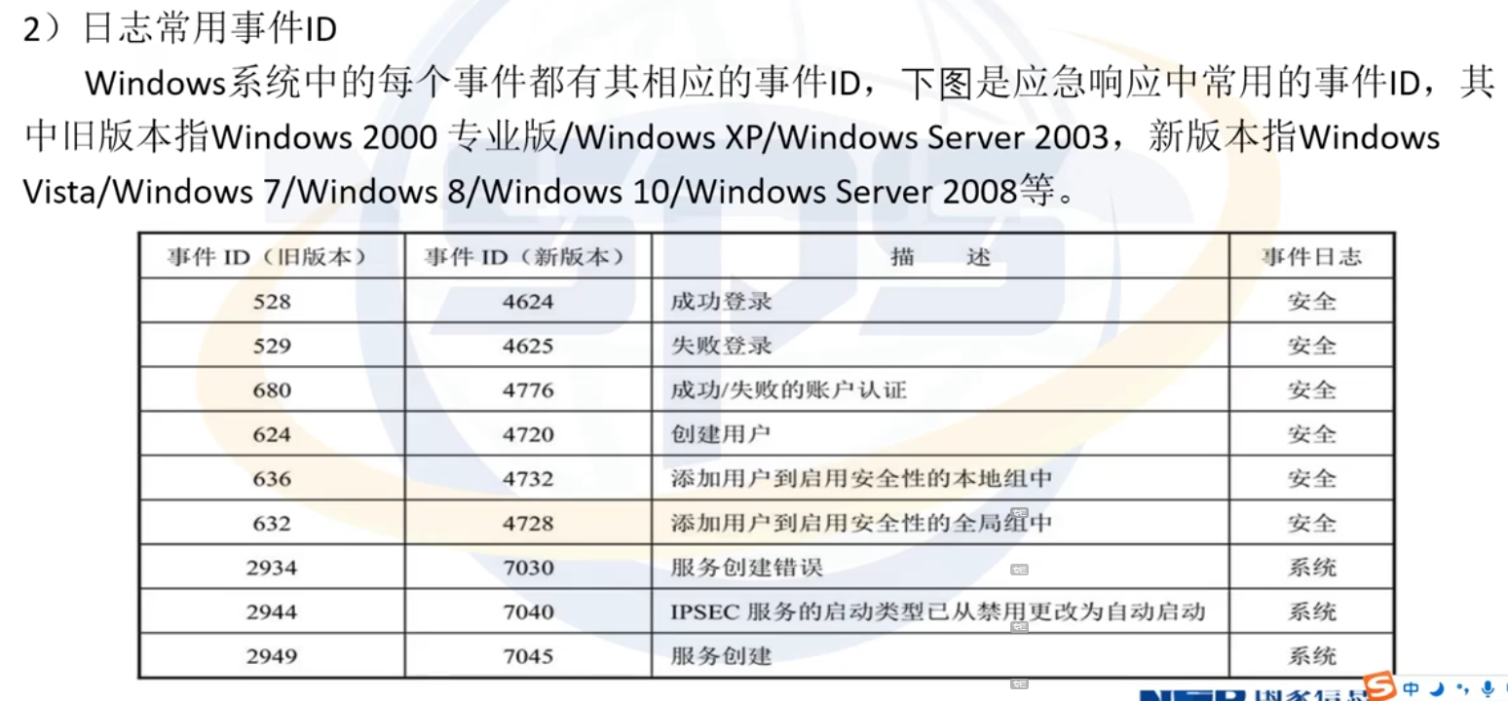
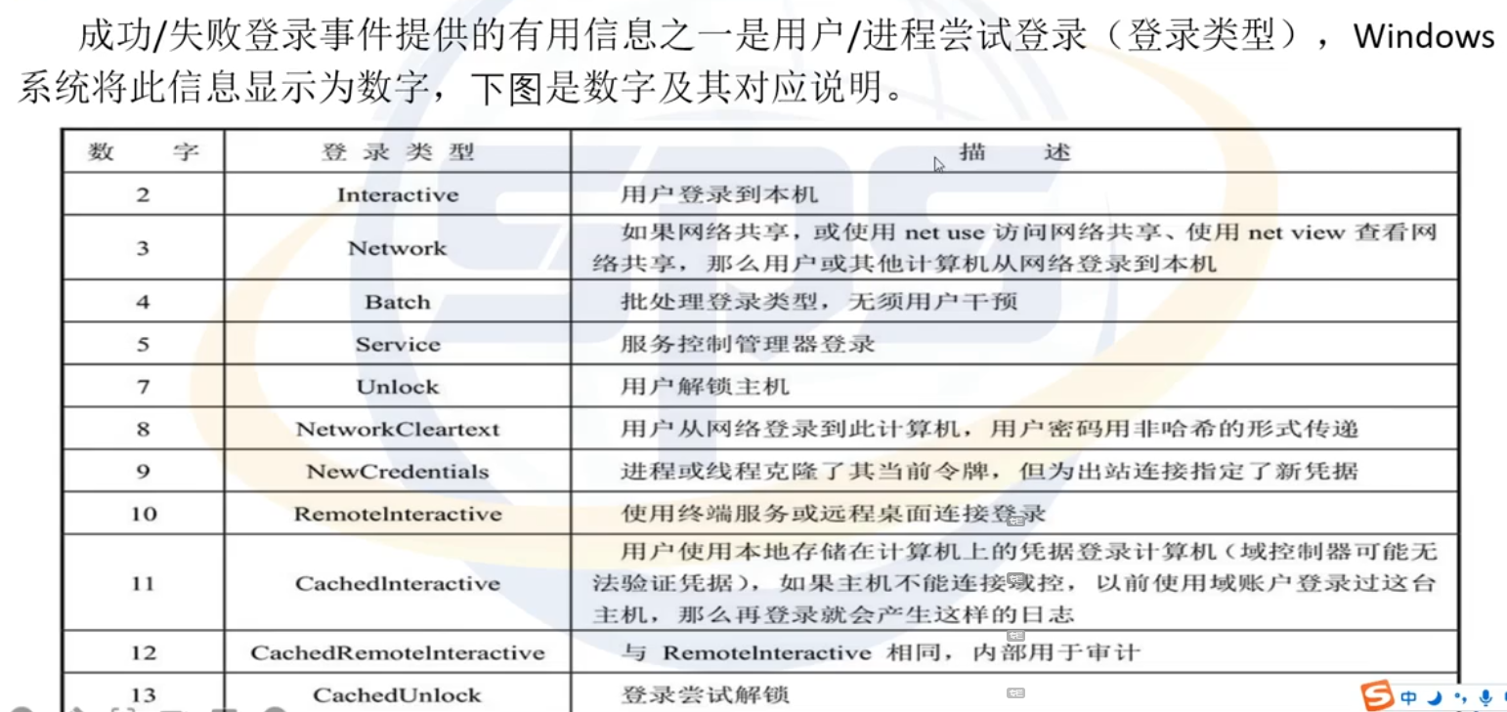
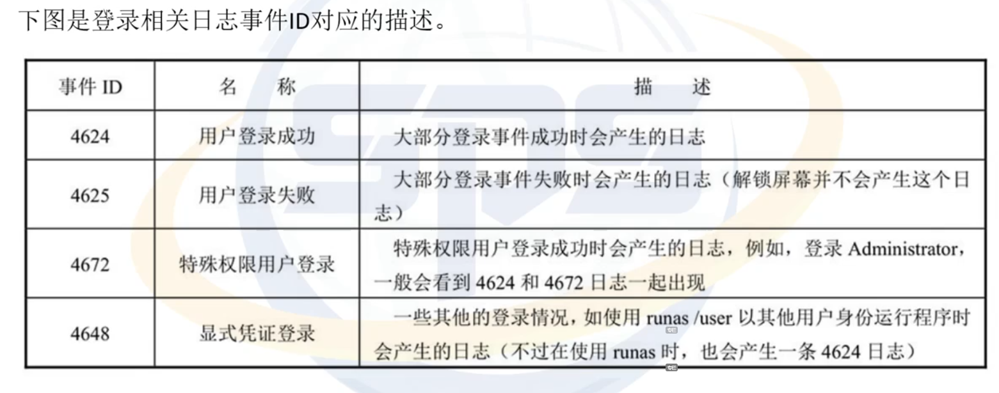
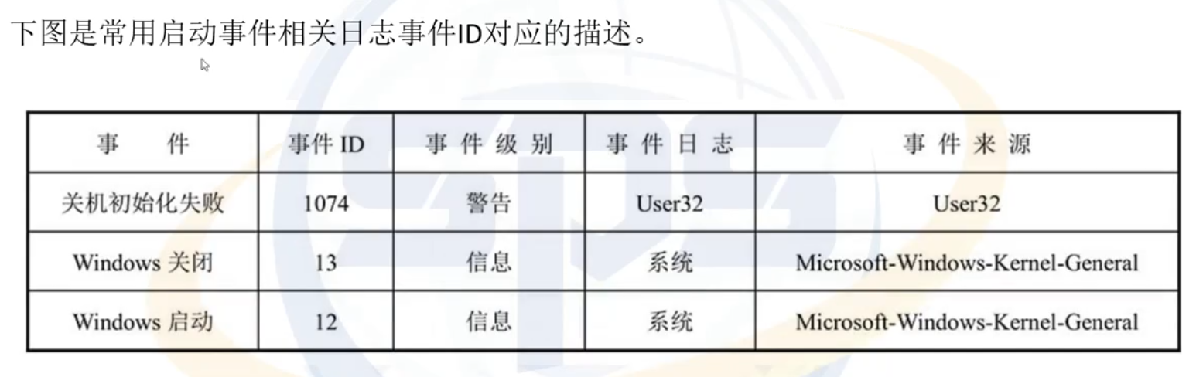
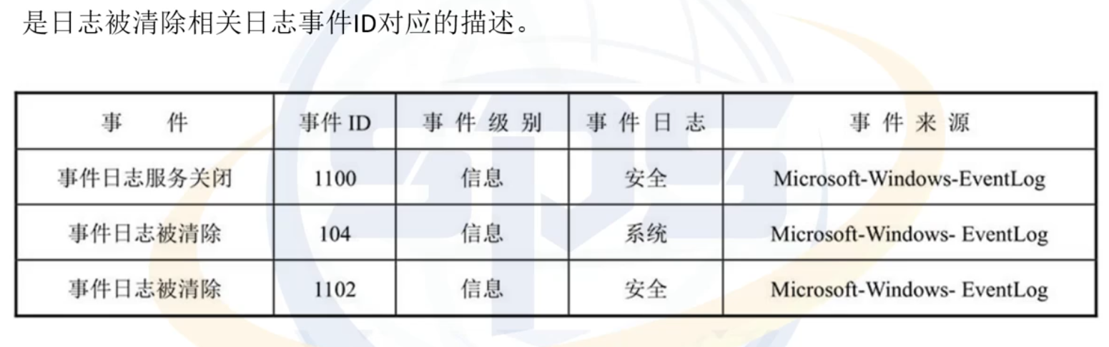

linux系统：
lastb：查看登录失败的用户信息，读取/var/log/btmp
last：查看用户成功登录信息，读取/var/log/wtmp
lastlog:查看用户最后登录系统时间，读取/var/log/lastlog

